Лекция № 12

**Иммунопатология**

**Иммунитет** − это система защиты организма от всего генетически чужеродного, прежде всего многочисленных микроорганизмов («вторжение извне») и генетически измененных собственных клеток, включая раковые или отжившие свой срок, т.е. от "внутренней измены".

**Антигены (Ag)** - чужеродные вещества, т.е. не похожие на свои собственные, причем, чем больше антиген отличается от собственных белков организма, тем сильнее на него формируется имммунный ответ.

Иммунный ответ осуществляется *иммунокомпетентными клетками* и продуктами их жизнедеятельности − *цитокинами*. Он необходим для того, чтобы освободить организм от антигена (элиминация).

Если в элиминации Ag ведущую роль играют секреторные продукты В–клеток - антитела, то говорят о *гуморальной форме* иммунного ответа. Если же элиминация Ag осуществляется с непосредственным участием Т–лимфоцитов, то это *клеточный иммунный ответ*.

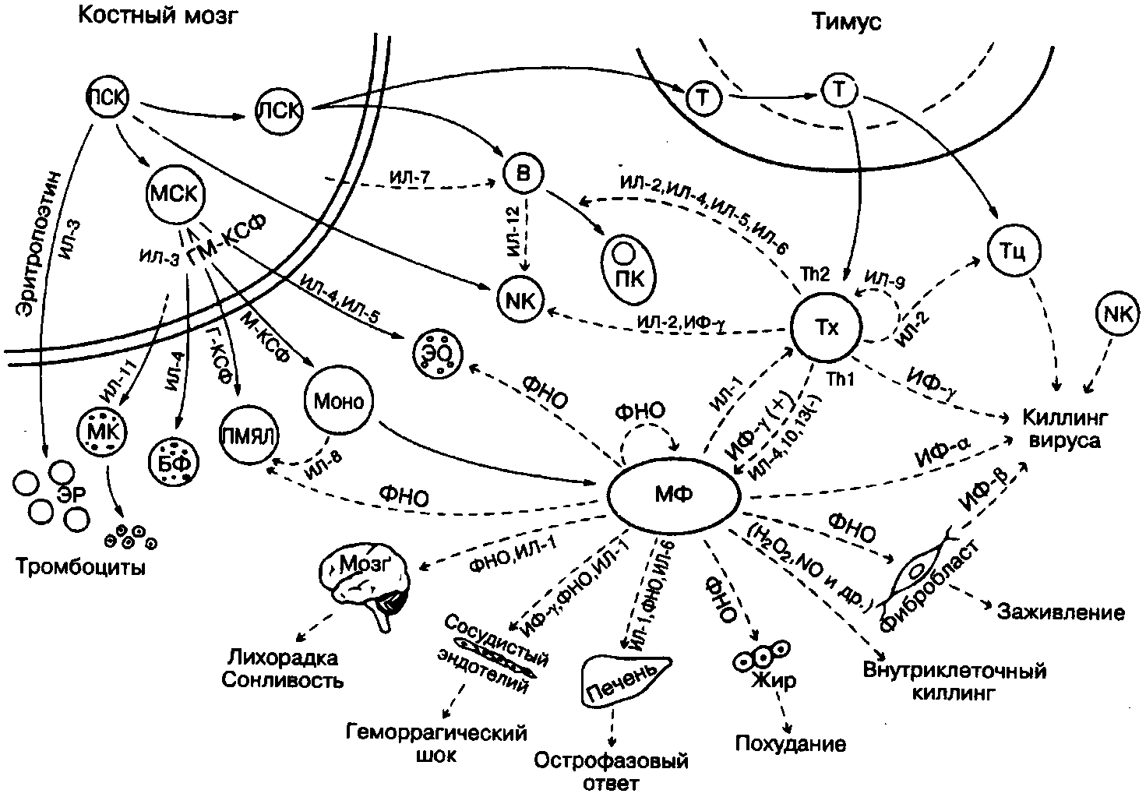

Рис.12.1. Основные цитокины и их функции.

Тип иммунного ответа диктует сам Ag. Если Ag находится на клетке (трасплантант, опухолевая клетка, клетка, инфицированная вирусами или бактериями и т.д.), - в основном развивается клеточный иммунный ответ. На растворимые антигены (белки, полисахариды, а также бактерии, паразиты) формируется гуморальный иммунный ответ, и он осуществляет антибактериальную защиту и нейтрализацию токсинов.

Включение иммунных механизмов начинается с момента проникновения Ag организм (пути проникновения могут быть различные: чрезкожные, дыхательные пути, через желудочно-кишечный тракт, парентеральный, трансплацентарный).

С Ag взаимодействует *антигенпрезинтирующая клетка (АПК)*. К АПК относятся макрофаги различного происхождения (моноциты, гистиоциты, клетки Купфера, мезангиальные, альвеолярные, эндотелиальные, микроглия, кл. Лангерганса и др.). После обработки Ag и выявления его детерминантных групп в виде фрагмента пептида АПК выставляют эти детерминантные группы на своей поверхности в комплексе со своими антигенами гистосовместимости 2 класса для презентации Ag Т–хелперам. При этом выделяются цитокины и сигнальные адгезивные молекулы (ИЛ1, ИЛ4, ИЛ6, ИЛ12, ИЛ15, ФНО, интерфероны, СД4, СД8, СД80, СД86 и др.).

На следующем этапе кооперации осуществляется взаимодействие Т–лимфоцитов с В–лимфоцитами (*в случае гуморального иммунного ответа*), в ходе которого В–лимфоцит распознает Ag на поверхности АПК и получает стимуляцию от АПК ИЛ1, от Т-хелпера ИЛ2 для последующего деления и дифференцировки в клетки памяти или плазматические клетки, которые синтезируют антитела. Вначале это Ig M – низкоспецифические, затем, под влиянием лимфокинов, секретируемых Т-хелперами, - высокоспецифические Ig G и А.

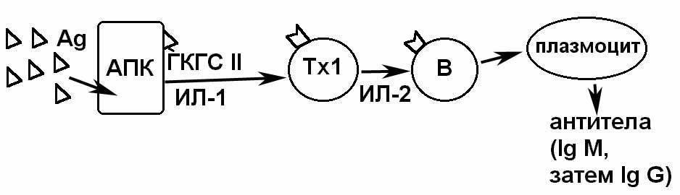

Рис. 12.2. Схема гуморального иммунного ответа.

Иммуноглобулины различных классов имеют разное строение и соответственно различные свойства, но все они вступают во взаимодействие с Ag, способствуя в дальнейшем его элиминации (активируя комплемент, что способствует лизису корпускулярного антигена или привлекая фагоциты – *опсонизация*).

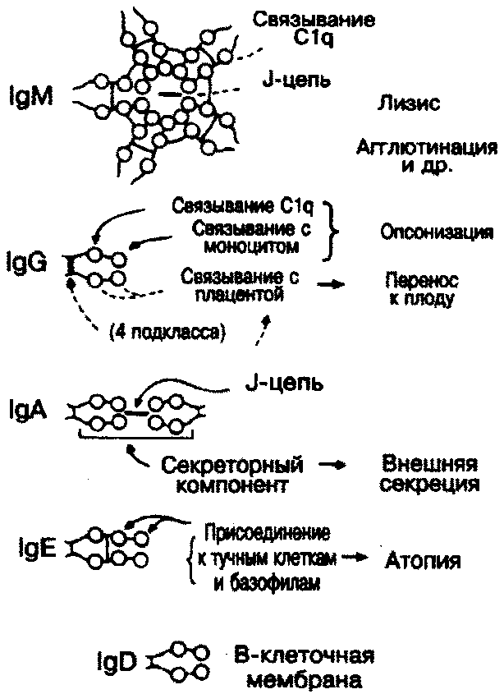

Рис.12.3. Основные функции антител.

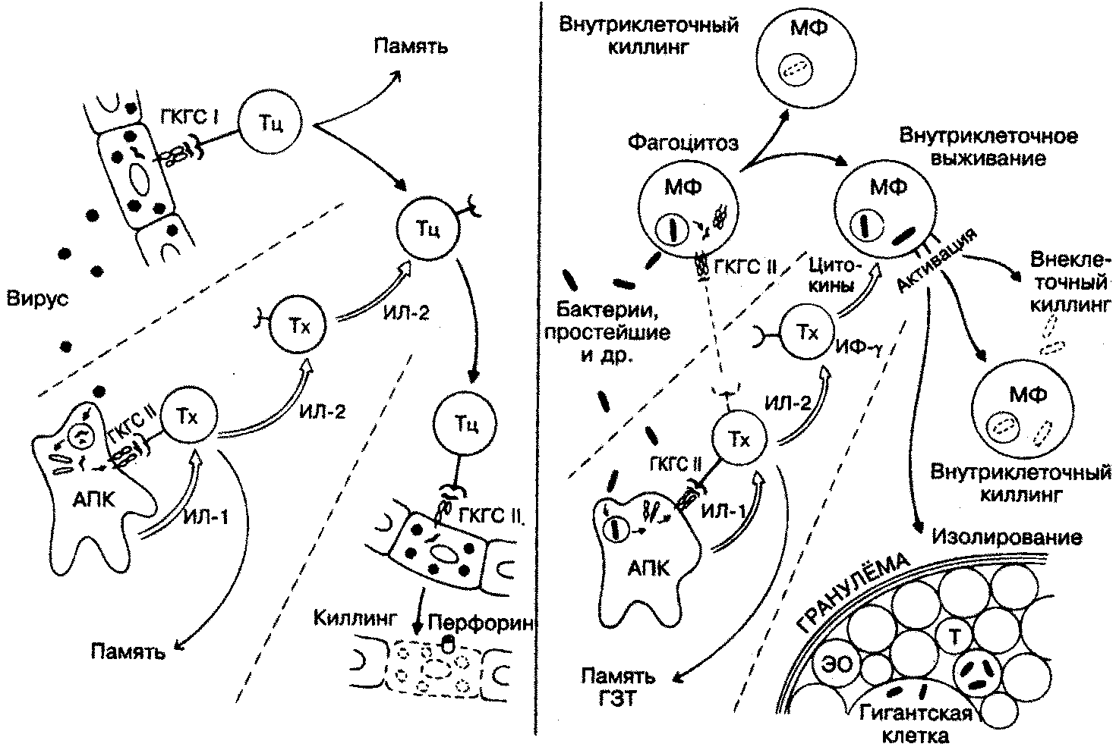

Рис. 12.4. Схема клеточного иммунного ответа.

Для формирования *клеточного иммунного ответа* необходимы те же этапы кооперации. Т–хелперы выделяют ИЛ2 и др. цитокины, необходимые для созревания и дифференцировки цитотоксических лимфоцитов, теперь они называются Ag реактивные и способны расправиться с Ag–несущей клеткой с помощью своих цитокинов: ФНО, интерфероны. Много лимфокинов действует на фагоциты, - например МУФ – миграцию угнетающий фактор и т.д. (их десятки) привлекая их к Ag и стимулируя их активность.

Таким образом, при клеточном иммунном ответе цитотоксические лимфоциты через фагоциты, NK-клетки и цитокины разрушают генетически чужеродные клетки.

**Иммунопатология** включает иммунодефициты, аллергические заболевания, аутоиммунные заболевания и лимфопролиферативные заболевания.

1. Иммунодефицитные состояния: первичные и вторичные. Патогенез СПИДа. Принципы фармакологической иммунокоррекции.

**Иммунодефициты** - нарушения нормального иммунологического статуса, которые обусловлены дефектом одного или нескольких механизмов иммунного ответа. Они подразделяются на *первичные* (врождённые и генетически обусловленные) и *вторичные*.

**Вторичные иммунодефициты** – это недостаточность иммунной системы, возникшая как следствие какого–то заболевания у ранее здорового человека, эта недостаточность может быть обратимой при устранении вызвавшей её причины.

Вторичный иммунодефицит встречается значительно чаще, чем первичный, почти каждое серьёзное заболевание с длительным течением в какой–то степени ослабляет иммунную систему, а также различные виды лечения химио- и лучевая терапия; все без исключения препараты, которые используют для лечения сердечно-сосудистой системы, ЖКТ, нервной системы оказывают седативное воздействие и на иммунные клетки.

Одним из наиболее клинически значимых вторичных иммунодефицитов является **синдром приобретенного иммунодефицита (СПИД)**. Следует отметить, что термином СПИД обозначается лишь последняя стадия (по клиническому течению) ВИЧ-инфекции, поскольку иммунодефицит формируется только на заключительном этапе болезни. Т.е. правильное название заболевания именно **ВИЧ-инфекция (инфекция вирусом иммунодефицита человека).**

Впервые синдром описан в научной литературе в 1981 г. американскими исследователями. Однако ретроспективный анализ позволяет утверждать, что СПИД поражал людей и ранее. Первые случаи синдрома официально были зарегистрированы в США, Африке, на Гаити. В последние годы, когда были налажены методы диагностики СПИДа, выяснилось, что каждые 12-14 месяцев число зарегистрированных случаев синдрома удваивается. Соотношение инфицированных лиц к заболевшим колеблется от 50:1 до 100:1.

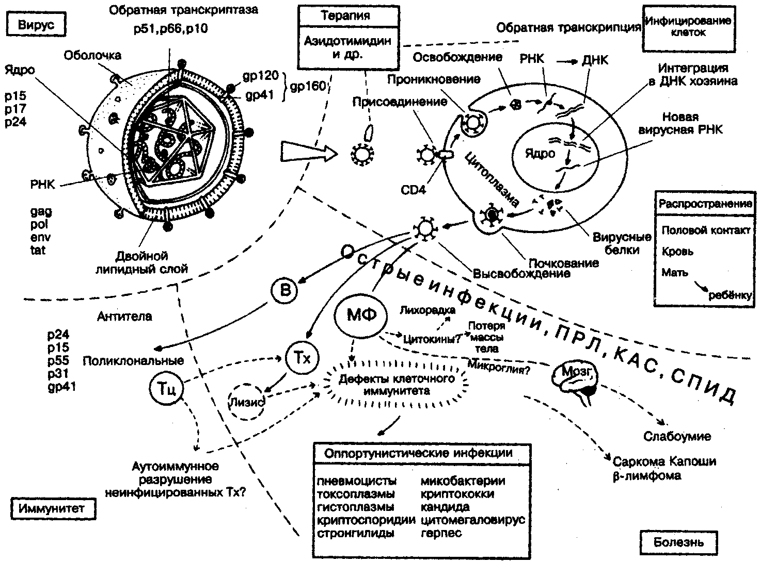

Рис. 12.5. Схема развития и проявлений ВИЧ-инфекции и СПИДа.

Наибольшее распространение ВИЧ-инфекция имеет среди гомо- и бисексуальных мужчин, наркоманов, вводящих наркотики внутривенно и пользующихся "коллективными" шприцами; реципиентов гемотрансфузий (больные анемиями); детей родителей, больных ВИЧ-инфекцией.

Возбудитель ВИЧ-инфекции относится к группе ретровирусов подсемейства лентивирусов. Они содержат однонитчатую линейную РНК и фермент ревертазу (РНК-зависимая ДНК полимеразу). Репликация вирусной нуклеиновой кислоты идет через стадию синтеза двунитчатой ДНК на матрице РНК, т.е. как бы обратным путем. В клетку-мишень проникает ДНК-копия с РНК вируса, котрая интегрируется с клеточным геномом. Транскрипция информации вирусной ДНК осуществляется при участии клеточной РНК-полимеразы. Созревание вириона путем почкования идет на клеточных мембранах. В организм вирус проникает с кровью и ее дериватами, клетками при пересадке тканей и органов, переливании крови, со спермой и слюной через поврежденную слизистую или кожу. Проникнув в организм, возбудитель ВИЧ-инфекции внедряется в клетки, имеющие рецепторы CD4, к которым гликопротеиды вирусной оболочки имеют высокий аффинитет. Наиболее богаты рецепторами CD4 Т-лимфоциты-хелперы, в которые в основном и проникают вирусы. Однако помимо этого вирус способен внедряться и в моноциты, фагоцитирующие клетки, нейроны, клетки нейроглии, слизистой прямой кишки.

Вирус обнаруживается в крови, в ткани слюнных желез, простаты, яичек. Через 6-8 недель (реже - через 8-9 месяцев) после инфицирования появляются антитела к ВИЧ.

###### Патогенез ВИЧ-инфекции

ВИЧ, инкорпорированный в геноме клеток организма в форме провируса, стимулирует транскрипцию РНК-вируса. На основе этой РНК синтезируются белковые компоненты вируса, которые затем интегрируют с его нуклеиновой кислотой. По завершении процесса "сборки" вирусные частицы отторгаются от клетки, попадают в межклеточную жидкость, лимфу, кровь и атакуют новые клетки, имеющие рецепторы CD4, приводя их к гибели.

Существует несколько версий о ***механизме лизиса клеток, пораженных ВИЧ***.

Одно из допущений (Р.Галло,1983) заключается в разрушении мембран лимфоцитов, моноцитов, нейронов при "отпочковывании" вируса от клетки с последующим их лизисом. Вероятность гибели клеток пропорциональна количеству рецепторов CD4 на их поверхности. Наибольшее их число имеют Т-хелперы, в связи, с чем их количество значительно уменьшается.

В качестве другого механизма лизиса инфицированных ВИЧ клеток рассматривается возможность встраивания белков вирусной оболочки в клеточные мембраны. В связи с этим клетки распознаются ИКС как чужеродные и уничтожаются (Р.Курт, Х.Бреде,1984).

Гибель клеток связана не только с непосредственным цитопатогенным действием вируса, но и с индукцией апоптоза клеток вследствие перекрестного связывания CD4 белком gp 120.

Полагают также, что инкорпорация ДНК вируса (провируса) в геном Т-хелпера лишает их способности к трансформации и реагированию на регуляторные стимулы, в частности - на ИЛ2.

Допускается также регуляторное подавление Т-хелперов растворимыми факторами супрессии, которые выделяют мононуклеары крови больных СПИДом (Дж. Лоуренс,1983).

Эти и другие механизмы действия ВИЧ на клетки обуславливают их лизис, вызывая уменьшение их числа. В наибольшей мере это относится к Т-хелперам. Именно по этому развивается *лимфопения*. Кроме того, подавляется способность *Т-хелперов* продуцировать ИЛ2.

Одновременно наблюдается снижение (примерно на 80-90%) количества и функциональной активности *естественных киллеров (NK-клетки)*.

Число *В-клеток*, как правило, остается в пределах нормы, а функциональная активность их нередко снижается.

Количество *макрофагов* обычно не изменяется, однако выявляется нарушение хемотаксиса и внутриклеточного переваривания чужеродных агентов. Отмечается также расстройство механизма "презентации" макрофагом антигена Т- и В-лимфоцитам.

Указанные изменения создают предрасположенность больных СПИДом к инфекциям, лимфоретикулярным опухолям (например, к саркоме Капоши), а также - неспособности к развитию аллергических реакций замедленного типа.

**Первичные иммунодефициты** - такие состояния, при которых нарушение иммунных механизмов (продукции антител или Т-лимфоцитов) часто связано с генетическим блоком.

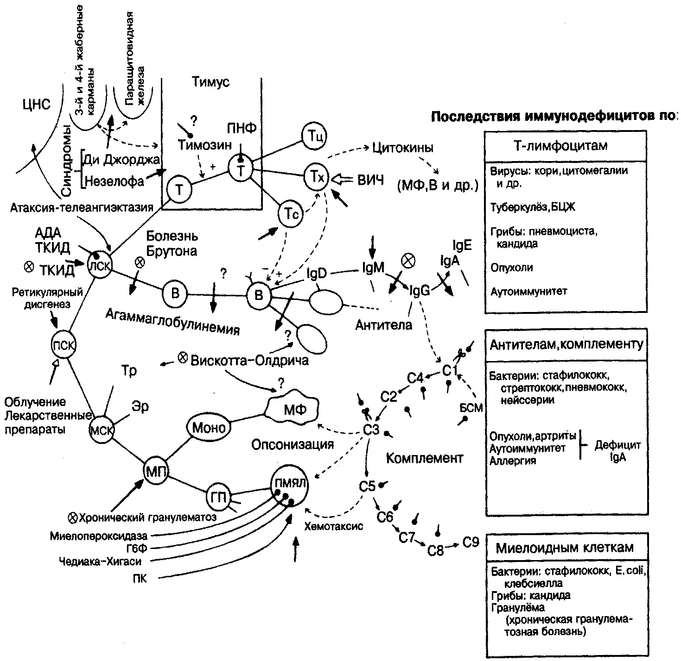

Рис. 12.6. Общая схема иммунодефицитов.

Их подразделяют на 4 главные группы, в зависимости от того, какой компонент иммунной системы неполноценен: дефекты В– или Т– лимфоцитов, фагоцитирующих клеток или комплемента. Лидирует патология В–клеток, т. е. дефекты выработки антител, она составляет более 50% случаев первичного иммунодефицита, патология Т – клеток – 30%, дефекты системы фагоцитов менее 18%, недостаточность комплемента – приблизительно 2%, т. е. наиболее уязвимы те отделы иммунитета, которые эволюционно сформировались позднее.

#### Патология В–клеток

1. *Агаммаглобулинэмия* характеризуется отсутствием В-клеток (болезнь Брутона), неспособностью В–лимфоцитов дифференцироваться в плазматические клетки.
2. *Гипогаммаглобулинэмия* или избирательная неспособность к продукции какого–либо одного класса иммуноглобулинов, чаще Ig А – селективный имунодефицит Ig А, встречается 1:400. У этих больных часто развиваются аллергия и полиартрит. Страдают рецидивирующими бактериальными инфекциями: стафилококк, стрептококк, пневмококк, нейсерии.
3. Дефекты с преимущественным поражением Т–клеток
4. *Синдром Ди–Джорджи* – гипоплазия тимуса и паращитовидных желез вследствие недоразвития 3-4 жаберных карманов (характерны гипокальциемическая тетания, врождённая патология сердца), рецидивирующие инфекции появляются уже вскоре после рождения. Инфекции для Т–иммунодефицита другие: вирусные: корь, цитомегаловирусные, туберкулёз, БЦЖ, грибы, пневмоцисты, кандидоз.
5. *Тяжёлый комбинированный иммунодефицит ТКИД* (дефекты Т и В–лимфоцитов). Выраженное функциональное нарушение гуморального и клеточного иммунитета. Имеются многообразные дефекты в развитии иммунокомпетентных клеток. Характерны выраженная лимфопения и агаммаглобулинемия. Болеют в основном дети, которые погибают в раннем возрасте.
6. *ИД с атаксией–телеангиэктазией, синдром Вискотта–Олдрича* - иммунный дефект проявляется в нарушении клеточного иммунитета и снижении антителообразования, имеется триада клинических признаков - экзема, тромбоцитопения и инфекционные осложнения.
7. Дефекты миелоидных клеток
8. *Хроническая гранулёматозная болезнь* – дефект генерации активных форм кислорода.
9. *Синдром Чедиака–Хигаси* – не формируют фаголизосомы, в других случаях нарушается хемотаксис – «ленивые лейкоциты».
10. Дефекты системы комплемента (возможен генетически обусловленный дефицит любого компонента комплемента)
11. *Дефект инактиватора* – например ингибитора С1 (наследственный ангионевротический отёк).
12. *Дефекты* С1,С4,С2 обуславливают предрасположенность к болезням иммунных комплексов (СКВ), С5–С9 – предрасположенность к инфекции, вызванной нейсериями, С3 – самые тяжёлые к летальному исходу.

**Принципы фармакологической иммунокоррекции**

Иммунодефициты часто сопровождаются двумя основными осложнениями − развитием инфекционных заболеваний и развитием опухолей. Данные осложнения коррегируются соответственно противомикробными группами препаратов и противоопухолевыми (цитостатики) соответственно.

В патогенетическом направлении используются средства, разными путями активирующими иммунную систему:

* препараты гормонов тимуса или вилочковой железы (тималин, тактивин),
* интерлейкины (ИЛ2, фактор некроза опухолей),
* лейкоцитарные интерфероны и их аналоги (интерлок, интрон), стимуляторы их синтеза (полудан, продигиозан),
* полученные биологическим путем, в том числе методами генной инженерии, специфические и неспецифические иммуноглобулины,
* витаминные препараты, особенно группы В, как коферменты многих реакций, в частности, происходящих в фаголизосомах микро- и макрофагов;
* препараты аминокислот (как строительный материал),
* стимуляторы белкового синтеза − стероидные и нестероидные анаболики (ретаболил, фенаболин, оротат калия);
* группа так называемых растительных и животных адаптогенов, повышающих общую, в том числе иммунологическую резистентность.

Такой известный вторичный иммунодефицит как СПИД, учитывая этиологию данного заболевания, пытаются лечить противовирусными препаратами (азидотимидин).

Интересно, что созданы препараты т. н. иммуномодулирующего, т. е. амбивалентного действия на иммунную систему (левамизол). Окончательное действие их определяется дозировкой и схемой назначения: в одном случае это иммуностимуляторы (в основном клеточного иммунитета за счет активации моноцитов и Т-лимфоцитов), в другом - иммуносупрессоры.

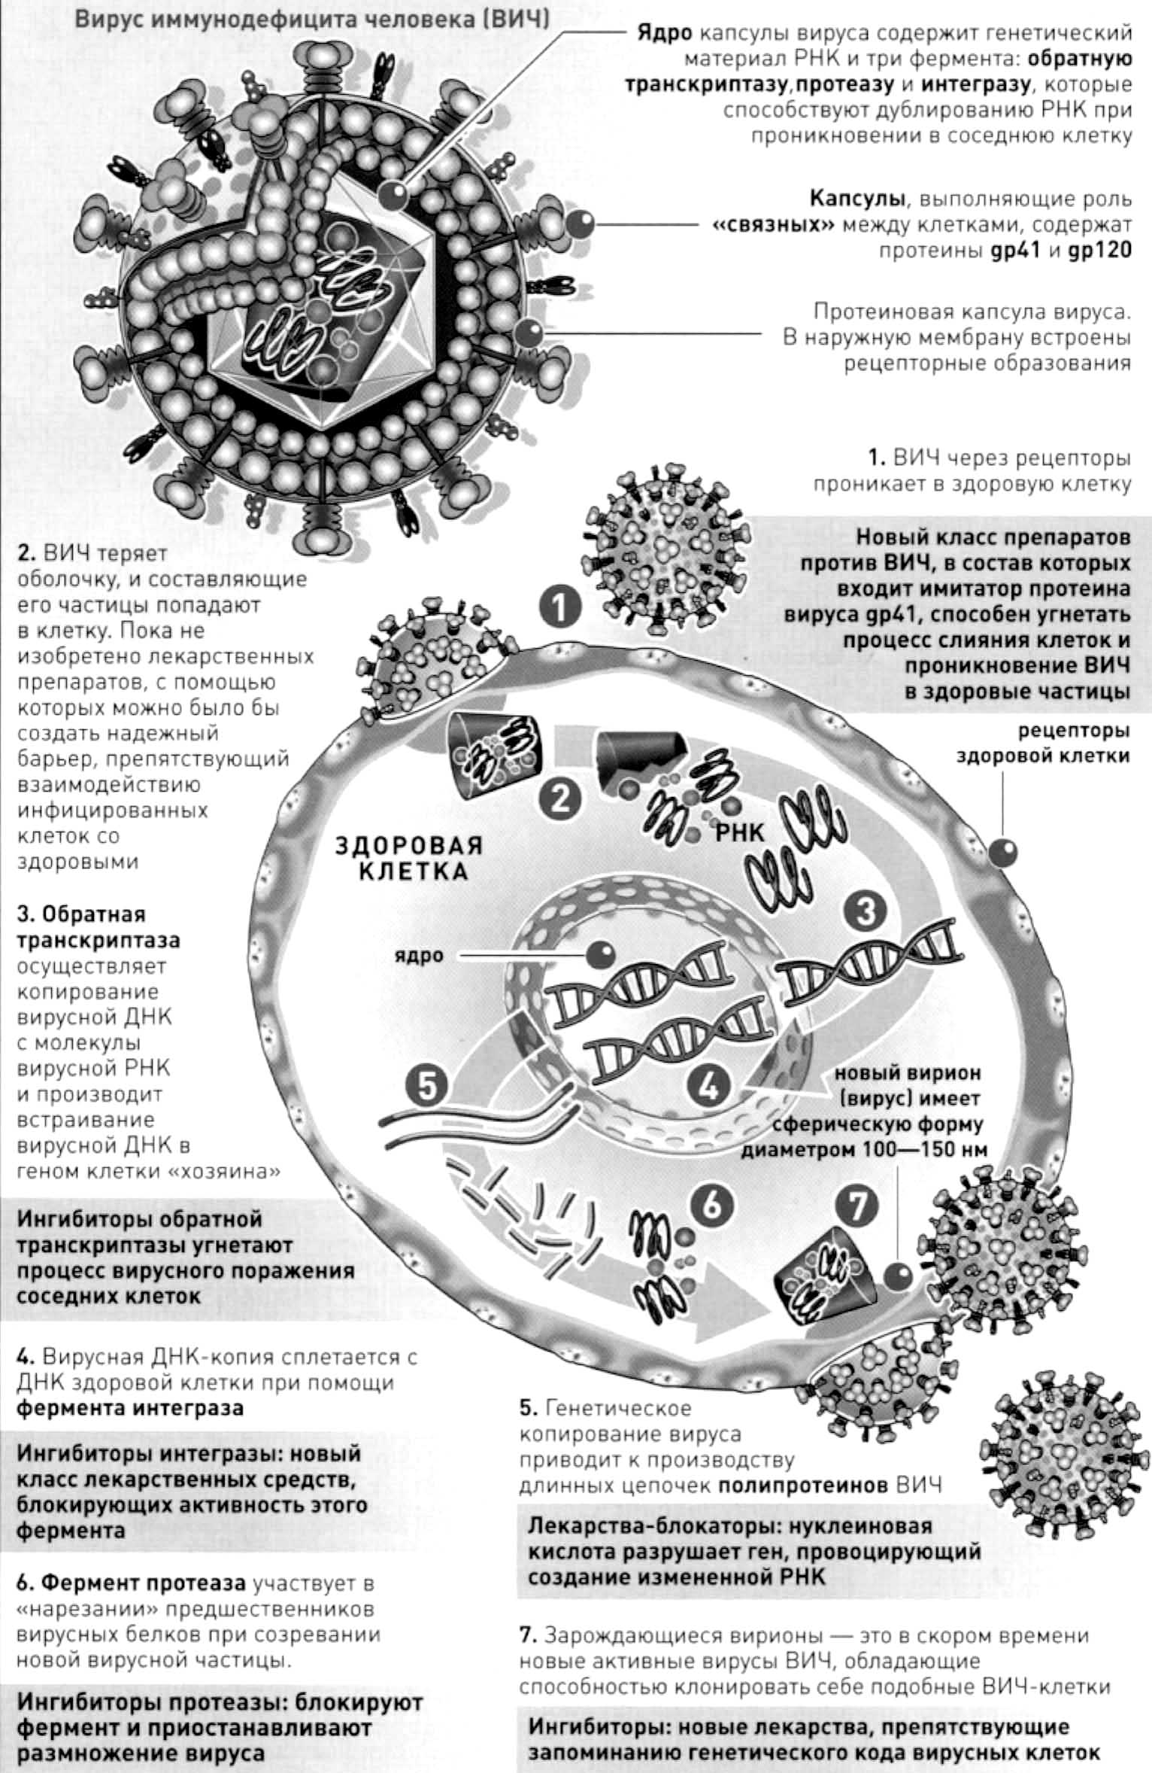

Рис. 12.7. Схема точек приложения лекарственных препаратов, угнетающих ВИЧ-инфекцию.

1. Определение аллергии. Типы аллергических реакций. Стадии аллергии. Иммунологическая стадия. Механизм клеточной кооперации. Иммунохимическая стадия. Медиаторы реакций немедленного и замедленного типа. Патофизиологическая стадия. Основные проявления аллергии. Противоаллергическая фармакотерапия.

Понятие "аллергия" было впервые употреблено в 1906 г австрийским педиатром Clemens von Pirguet для определения реактивности.

Сегодня под **аллергией** понимается форма иммунного ответа организма на вещества антигенной или гаптеновой природы, сопровождающаяся *повреждением* структуры и функции собственных клеток, тканей и органов.

Протекание реакции на антиген одних случаях как иммунной, а в других как аллергической связано, во-первых, с *характером антигена*, его *свойствами* и *количеством* и, во-вторых, с *особенностями реактивности организма*.

*Повышенной реактивности способствуют:*

1. Повышенная проницаемость кожных или слизистых барьеров, ведущая к поступлению в организм антигенов, которые в обычных условиях либо не поступают, либо их поступление ограничено (пыльца растений при поллинозах);
2. Выработка преимущественно Ig класса Е.
3. Нарушение инактивации биологически активных веществ. Например, при низкой активности плазмы крови связывать гистамин (так называемое гистаминопексическое свойство плазмы) освобождение его даже в небольших количествах может привести к патогенному эффекту и тем самым к развитию аллергической реакции. При хорошей гистаминопексии освобождающийся гистамин будет связан, и реакция на антиген пройдет как иммунная, без повреждения тканей. Многие из этих особенностей детерминированы генетически, другие являются приобретенными. Они и определяют, каким путем пойдет ответ на антиген, будет ли это обычная иммунная реакция, одна из тех, которые идут непрерывно в любом организме и которые внешне ничем не выявляется, либо в зависимости от сложившихся в данный момент условий эта реакция пойдет по пути аллергической.

##### Этиология аллергических заболеваний

Причиной аллергических заболеваний является аллерген, условиями их возникновения – определенные особенности внешней среды и состояние реактивности организма.

**Аллерген** − вещество, вызывающее развитие аллергической реакции. Если введение вещества приводит к развитию аллергической реакции, то его называют аллергеном, если к развитию иммунной − антигеном.

Следовательно, аллергены обладают всеми свойствами антигенов (макромолекулярность, преимущественно белковая природа, чужеродность для данного организма и др.).

Многие молекулярные соединения, например, лекарственные препараты, простые химические вещества (бром, йод, хром, никель и др.), а также более сложные продукты небелковой природы (некоторые микробные продукты, полисахариды и др.), их называют гаптенами, при попадании в организм, не включает иммунных механизмов, но становятся антигенами после соединения с белками тканей организма.

Однако не каждое соединение химического вещества с белком приводит к образованию антигена. Многие лекарственные препараты, эндогенно образующиеся микромолекулярные соединения (стероидные гормоны, ионы меди, железа, продукты метаболизма) соединяют с сыворочными белками, которые выполняют транспортную роль.

Все аллергены принято делить на две группы: *экзо- и эндоаллергены* (или аутоаллергены) образующиеся в самом организме.

Существует классификация, в основе которой лежит **способ попадания**аллергена в организм:

* воздушные, ингаляционные аллергена (бытовая и производственная пыль, пыльца растений, эпидермис и шерсть животных и др.)
* пищевые аллергены
* контактные аллергены, проникающие через кожу и слизистые оболочки (химические вещества, лекарства)
* инъекционные (сыворотки, лекарства)
* инфекционные (бактерии, вирусы)
* лекарственные. В каждую группу этой классификации входят аллергены различного происхождения.

Классификация экзогенных аллергенов по **происхождению**

* аллергены неинфекционного происхождения: бытовые, эпидермальные, пыльцевые, пищевые, промышленные.
* инфекционного происхождения: бактериальные, грибковые вирусные.

1. *Домашняя пыль* − сложный по своему составу аллерген, в который входят пылевые частицы одежды, постельного белья, мебели, грибы (в сырых помещениях), домашние насекомые, бактерии; основной компонент – клещи вида Dermatophagoideus, обитающие в постелях, подушках, питаясь чешуйками рогового слоя эпидермиса.
2. *Эпидермальные*: перхоть, шерсть животных, перья птиц, чешуя рыб.
3. *Лекарственные* – любой за исключением раствора глюкозы, хлорида натрия и т. п.
4. *Пыльцевые* – пыльца не всех видов растений, а только достаточно мелкая (диаметр не более 30 мкм) и обладающая хорошими летучими свойствами. В каждой климатогеографической зоне свои виды растений. У нас в городе весной – береза (тополь не аллерген), осенью – полынь, в деревнях тимофеевка и др. луговые травы. В США – амброзия.

Различные виды пыльцы могут иметь общие аллергены (пыльца злаковых) и поэтому могут давать перекрестные реакции. Лицам, страдающим поллинозами, не стоит увлекаться применением внутрь лечебных трав.

###### Классификация аллергических реакций

Так как иммунный ответ может быть гуморальным и клеточным, так и в основе аллергических реакций могут участвовать как антитела, так и сенсибилизиронные Т–лимфоциты. Наибольшее распространение получила классификация, в которой выделены *аллергические реакции немедленного типа* (син.: гиперчувствительность немедленного типа) и *аллергические реакции замедленного типа*. В основу классификации положено время появления реакции после контакта с аллергеном. Реакции немедленного типа развивались в течении 15-20 мин. (обусловлены антителами), замедленного типа – через 1-2 суток (обусловлены лимфоцитами).

Классификация, предложенная P. Yell, R. Cooombs (1968), основана на патогенетическом принципе. В соответствии с этой классификацией выделено 4 типа иммунных реакций.

Таблица 12.1.

Типы аллергических реакций.

|  |  |  |
| --- | --- | --- |
| *Тип* | *Наименование типа реакции* | *Иммунный механизм реакции* |
| 1. | Анафилактический | Ig E и реже Ig G4 антитела |
| 2. | Цитоксический | Ig G и Ig M антитела |
| 3. | Иммунокомплексный | Ig G и Ig M антитела |
| 4. | Замедленная гиперчувствительность | Сенсабилизированные лимфоциты |

Выделяют еще 5 тип – рецепторноопосредованный или антирецепторный (иммунный тип сахарного диабета, иммунные заболевания щитовидной железы, гипофиза).

**I. Реагиновый тип** повреждения тканей или анафилактический. Связан с образованием особого типа антител цитотропных или цитофильных Ig E или G4, имеющих высокое сродство к определенным клеткам (тучными, базофилами). Антиген, вступая во взаимодействие с фиксированным на клетках антителами, приводит к секреции *предсуществующих* (гистамин, серотонин, эозинофильные хемотаксичные факторы) и вновь образущихся (простагландины, лейкотриены, ТАФ) медиаторов, это *классический путь*. Они действуют на сосуды и клетки – мишени, опосредованно включая в развитие аллергической реакции эозинофилы, нейтрофилы, тромбоциты, которые в свою очередь также начинают выделять медиаторы, обозначаемые как *вторичные* – фосфолипаза Д, арилсульфатаза В, гистаминаза, лейкотриены, катионные белки гранул эозинофилов.

Целый ряд других клеток – моноциты, эозинофилы и тромбоциты – также имеют на своей поверхности рецепторы для фиксирования реагинов, но их концентрация меньше, чем на тучных клетках и они низкоаффинные, с ними тоже взаимодействуют аллергены, в результате чего клетки высвобождают целый ряд различных медиаторов, обладающих провоспалительной активностью – это *дополнительный путь*.

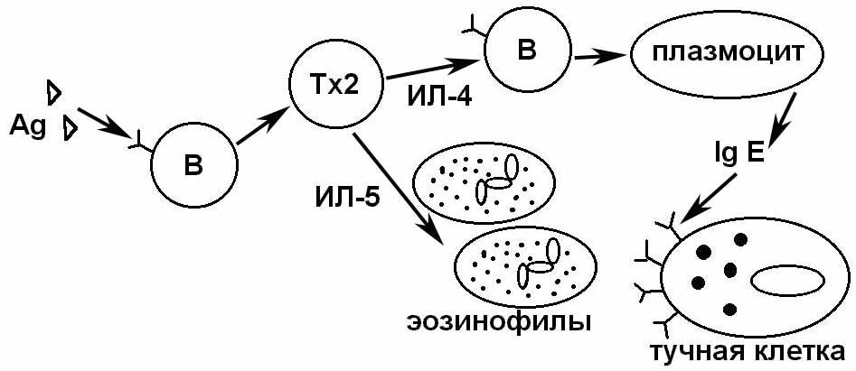

Рис. 12.8. Схема аллергической реакции реагинового типа.

Классический путь приводит к появлению немедленных реакций, развивающихся в первые полчаса. Дополнительный путь приводит к развитию так называемой поздней (или отсроченной) фазы аллергической реакции немедленного типа, развивающейся через 4-8 часов. Циркулирующий Ig Е метаболизируется довольно быстро, его период полужизни 2,4 суток. Фиксированный на клетках Ig Е сохраняется намного дольше около 28 суток.

Организм идёт по пути реагиновой гиперчувствительности *при введении очень малых доз аллергена*.

На малые дозы антигена макрофаги не реагируют и он представляется В–лимфоцитами Тн2, который увеличивает секрецию ИЛ4, а он стимулирует образование этих же клеток (В-клеток), идущих по пути образования Ig Е.

*Атопические заболевания*: атопическая форма бронхиальной астмы, поллиноз, атопический дерматит, и соответствующие формы крапивницы, пищевой и лекарственной аллергии, а также ряд гельминтозов, - в процессе эволюции Ig Е-механизм выработался для потивопаразитной защиты.

Процесс секреции медиаторов требует энергетического обеспечения. В этом процессе определенную роль играют циклические нуклеотиды клеток: цАМФ и цГМФ. От их соотношения зависит освобождение медиаторов.

Все стимулы, приводящие к накоплению цАМФ, тормозят высвобождение гистамина и некоторых других медиаторов. Поэтому эффективны адреналин и β-адреномиметики. При анафилактическом шоке необходимо вводить адреналин. Ацетилхолин → ↑цГМФ → выброс медиаторов. Поэтому эффективны холинолитики.

**II. Цитотоксический тип**, так его называют потому, что образовавшиеся к антигенам клеток антитела соединяются с клетками и вызывают их повреждение или даже лизис.

*Повреждение может быть вызвано тремя путями*:

1. За счет активации комплемента – комплемент–опосредованная цитотоксичность. С5–С9 комплемента образуют перфорины в клетках и содержимое клетки вытекает.
2. За счет активации фагоцитоза клеток, покрытых антителами (опсонизация).
3. Через активацию антител-зависимой клеточной цитотоксичности.

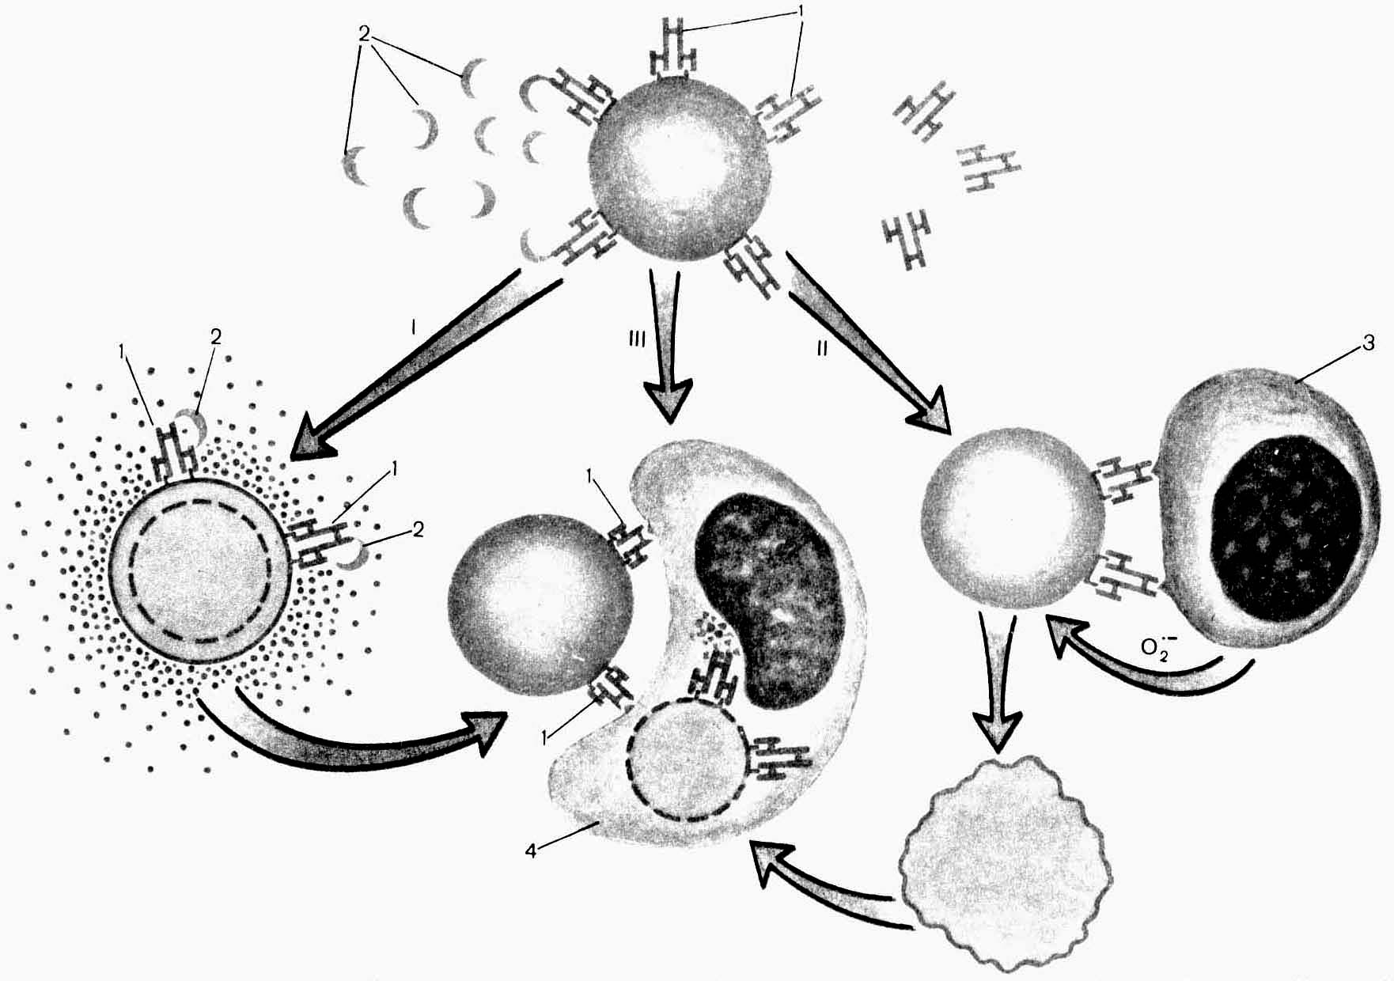

Рис. 12.9. Виды цитотоксичности. I – Комплемент-опосредованная цитотоксичность (С5–С9 комплемента образуют перфорины в клетках и содержимое клетки вытекает). II - Активация фагоцитоза клеток, покрытых антителами (опсонизация). III - Активация антител-зависимой клеточной цитотоксичности (К-клетки, имеющие рецепторы к Fc-фрагменту Ig, распознают опсонизированные Ag и "убивают" их с помощью активных форм кислорода).

Для того чтобы включился этот механизм, клетки должны приобрести *аутоаллергенные свойства*. Это могут быть химические вещества, лекарственные и бактериальные энзимы, вирусы, лизосомальные ферменты фагоцитов могут повреждать клетки, придавая им антигенные свойства. Поэтому многие паразитарные, бактериальные и особенно вирусные инфекционные заболевания сопровождаются образованием аутоантител к различным клеткам тканей и развитием гемолитической анемии, тромбоцито-лейкопении. При гепатите В, антитела, а не сам вирус вызывают гибель клеток печени, на поверхности которой и имеются антигены вируса гепатита В. Этот же механизм включается при попадании в организм аллоантигенов, например, при переливании крови, несовместимой по групповым или резус антигенам.

В зависимости от характера антител (их класс, подкласс) и их количества включаются различные пути повреждения. Антитела класса М, G1, G3, меньше G2 обладают способностью активировать комплемент. Другие антитела обладают опсонизирующими свойствами и обычно не фиксируют или слабо фиксируют комплемент. В третьем случае к Fс–фрагменту антитела присоединяются К–клетки, осуществляющие повреждающее действие на клетки мишени.

**III. Повреждение иммунными комплексами (ИК).**В норме в организме человека постоянно образуются иммунные комплексы и разрушаются ретикуло–эндотелиальной и фагоцитарной системой. Это один из способов элиминации антигена. AG в этих случаях присутствует в растворимой форме (бактериальные, вирусные, грибковые, лекарственные препараты, пищевые вещества). Образующиеся антитела относятся главным образом к классам Ig G, М.

В определенных условиях такой ИК может откладываться в тканях, чему способствует

* повышение проницаемости сосудистой стенки;
* образование комплекса в небольшом избытке Ag, что делает его не фагоцитабельным;
* снижение активности фагоцитирующих клеток, что ведет к угнетению процесса очищения организма от ИК,
* большое поступление или образование в организме антигенов.

ИК могут образовывать место в тканях или кровотоке, в зависимости от пути поступления или места образования.

ИК взаимодействует с комплементом. Образующие его активные фрагменты обладают хемотаксической активности, стимулирует активность нейтрофилов, повышают проницаемость сосудов и способствуют развитию воспаления. Нейтрофилы фагоцитируют ИК и при этом регенерируют супероксидные радикалы, выделяют лизисомные ферменты. Активирует калликреин–кининовая система, система свертывания и т. д. В результате происходит повреждение тканей – реакция на повреждение воспаление.

3 тип аллергических реакций является ведущим в развитии сывороточной болезни, некоторых случаев лекарственной и пищевой аллергии, ряда аутоаллергических заболеваний (ревматоидный артрид, системная красная волчанка).

**IV. Аллергические реакции замедленного типа.** Этот тип реакции бывает, когда Ag располагается внутриклеточно (микобактерии, бруцеллы, листерии, вирусы) или когда антигеном являются сами клетки (микробы, простейшие, грибы, клетки собственных тканей при приобретении или аутоантигенных свойствб опухолевые стареющие клетки при включении гаптенов в белки клеток кожи при контактном дерматите и т д.). В ответ на аллерген образуется сенсибилизированные или Ag реактивные Т–лимфоциты.

При повторном попадании аллерген соединяется с сенсибилизированными лимфоцитами и секреции или различных медиаторов – лимфокинов, с помощью которых происходит мобилизация различных клеток.

Под влиянием лимфокинов с хемотоксической активностью происходит привлечение макрофагов и полиморфно – ядерных клеток к месту нахождения аллергена, а под влиянием других медиаторов они задерживаются в этой области, и происходит активация их фагоцитарной активности.

Особый вид лимфокинов оказывает токсическое и угнетающее действие на клетки – мишени. Накопление клеток и клеточная инфильтрация области, где произошло соединение лимфоцита с соответствующим аллергеном, развивается на протяжении многих часов и достигает максимума через 1–3 суток. В этой области идет разрушение клеток–мишеней, их фагоцитоз, повышение проницаемости сосудов. Всё это проявляется в виде воспалительной реакции продуктивного типа, которая обычно проходит после элиминации аллергена. Если не происходит элиминации Ag, то вокруг них начинают образовываться гранулемы, с помощью которых идёт отграничение аллергена от окружающих тканей. В состав гранулем могут входить различные мезенхимальные клетки – макрофаги, эпителиоидные клетки, фибробласты, лимфоциты.

Обычно лимфоцитов, сенсибилизированных к данному аллергену, образуется небольшое количество – 1–2%, а остальные клетки рекрутируются из числа не сенсибилизированных за счёт действия лимфокинов местно.

Основными медиаторами аллергических реакций являются ***лимфокины***, в настоящее время описано около 30.

Например, следующие:

* МУФ – миграцию угнетающий фактор.
* Интерлейкины: ИЛ1 образуется макрофагами и действует на Т–хелперы, которые в свою очередь выделяют ИЛ2 или фактор роста Т-клеток и т. д.
* Хемотоксические факторы отдельно для макрофагов, нейтрофилов, эозинофилов, базофилов.
* Лимфотоксины вызывают повреждают или разрушение клеток–мишеней.
* Интеферон j или фактор переноса выделен из диамуата сенсибилизированных лимфоцитов при введении интактным человеку или животному передает «иммунологичемкую память» об Ag и сенсибилизирует организм к данному Ag.

ГЗТ лежат в основе реакции отторжения трансплантанта, аутоиммунного энцефаломиелита, аутоиммунного тиреоидита, инфекционно–зависимой бронхиальной астмы. Они играют ведущую роль в развитии инфекционно – аллергических заболеваний (туберкулез, лепра, бруцеллез).

**V. Рецепторно-опосредованный (антирецепторный) тип** связан с наличием антител, главным образом Ig G к физиологически важным детерминантам клеточной мембраны – рецепторам (α–адренорецепторы, ацетилхолиновые, инсулиновые, рецепторы для ТТГ). Реакция Ag (рецептор) + Аt может вести либо к стимуляции (Аt к ТТГ – тиреотоксикоз) либо к блокаде эффекта (иммунный тип сахарного диабета, гипотиреоз).

###### Стадии развития аллергии

1. *Иммунологическая* - охватывает все изменения в иммунной системе, возникающие с момента поступления аллергена в организм, образования антител или сенсибилизированных лимфоцитов и соединения их с повторно поступившим или персистирующим в организме аллергеном.

*Сенсибилизация* – иммунологическое опосредованное повышение чувствительности к антигену, т. е. образование антител или сенсибилизиронных лимфоцитов.

1. *Патохимическая*, или стадия образования медиаторов - образование биологически активных веществ; стимулом к их возникновению является соединение аллергена с антителами или сенсибилизированных лимфоцитов в конце иммунологической стадии.
2. *Патофизиологическая* или стадия клинических проявлений - характеризуется патогенным действием образовавшихся медиаторов на клетки, органы и ткани организма.

###### Противоаллергическая фармакотерапия

Наиболее часто применяют препараты при анафилактических реакциях (1 тип ГНТ). Так, при поллинозах, крапивнице, в качестве симптоматической терапии применяют местно сосудосуживающие (в основном, препараты прямо или косвенно стимулирующие α-адренорецепторы), местно − анестезирующие вещества, при выраженных отеках резорбтивно - противоотечные (диуретики). В плане патогенетической терапии применяют препараты, препятствующие выходу гистамина и других биоактивных веществ из тучных клеток (особенно при бронхиальной астме). Для этой цели применяют препараты, блокирующие протеинкиназу С (глюкокортикоиды), способствующую дегрануляции, стабилизирующие мембраны клеток (кромолин натрия, кетотифен), либо вещества, накапливающие в тучных клетках цАМФ путем блокады фосфодиэстеразы (эуфиллин, теобромин) и стимуляции аденилатциклазы (агонисты β-адренорецепторов типа адреналина, изадрина).

Очень широко при аллергических состояний, особенно аутоиммунных, применяют препараты глюкокортикоидов. Как уже говорилось ранее, глюкокортикоиды, в основном, тормозят биосинтез белка. Следовательно, эта фармакологическая группа будет тормозить и клеточную кооперацию в иммунологическую стадию (за счет уменьшения количества интерлейкинов, рецепторов к ним), тормозить иммунохимическую стадию аллергии за счет торможения синтеза белковых и небелковых медиаторов реакций как немедленного, так и замедленного типов, синтеза антител (за счет торможения синтеза ферментов и усиления глюконеогенеза − перевода многих аминокислот, необходимых для биосинтеза белка, в глюкозу).

Широко распространены вещества, блокирующие рецепторы первого типа для гистамина в эндотелии капилляров при крапивнице, поллинозе, аллергических отеках и гладких мышц бронхов при бронхиальной астме, а также гладких мышц сосудов при анафилактическом шоке ( имедрол, супрастин).

При заболеваниях, определяемых гиперчувствительностью замедленного типа обычно применяют две группы препаратов. Первая – это иммунодепрессанты, угнетающие звено клеточного иммунитета путем торможения пролиферации Т-лимфоцитов, их дифференцировки, синтеза интерлейкинов, интерферонов (глюкокортикоиды, циклоспорин, такролимус). Вторая группа препаратов – это цитостатики - препараты, эффект которых заключается в торможении деления не только иммуноцитов, но и клеток поврежденных тканей, прежде всего фибробластов, что приводит к подавлению фазы пролиферации аутоиммунного воспаления, процессов отторжения трансплантатов (циклофосфан, азатиоприн).

Естественно, что терапия подобных заболеваний должна включать и применение упоминавшихся ранее противовоспалительных препаратов.

1. Понятие об аллергоидных заболеваниях.

Помимо истинных аллергических реакций существуют ещё **псевдоаллергические или неиммунные, аллергоидные** – клинически похожие на аллергию, но неимеющие иммунной стадии своего развития; остальные 2 стадии освобождения медиаторов – патохимическая и стадия клинических проявлений при псевдоаллергии и истинной аллергии совпадают.

Вместе с тем необходимо различать псевдоаллергические реакции и сходные состояния, при которых отсутствует патохимическая стадия и, следовательно, не относящаяся к псевдоаллергическим. Например, при дефиците лактазы в составе кишечного сока люди не переносят молоко, его прием вызывает диарею. Клиническая картина похожа на таковую при аллергии и псевдоаллергии. Однако механизм разный. Это может быть энзимопатия.

Причиной псевдоаллергии является какое–либо вещество, действующее непосредственно на клетки–эффекторы (тучные клетки, базофилы) и вызывает освобождение из клеток медиаторов. Довольно часто такие реакции дают рентгеноконтрастные вещества, многие лекарственные и пищевые вещества.

На каждый случай пищевой аллергии приходится до 8 случаев псевдоаллергии. Причем причиной могут быть как сами пищевые вещества, так и многочисленные химические; красители, консерванты, антиокислители, добавляемые в продукты. Самой частой реакцией является хроническая крапивница.

В процессе псевдоаллергии 3 группы механизмов:

1. гистаминовый
2. нарушение активации системы комплемента
3. нарушение метаболизма арохидоновой кислоты.
4. Понятие об аутоиммунных заболеваниях.

**Аутоиммунные (аутоаллергические) болезни** представляют собой группы заболеваний, основным механизмом развития которых являются реакции сенсибилизированных лимфоцитов и аутоантител с тканями организма.

В роли аутоантигенов могут выступать:

* естественные, первичные антигены (неизменная ткань хрусталика глаза, щитовидной железы, яичка, нервной ткани);
* приобретенные, вторичные (патологически измененные ткани) антигены как инфекционной, так и не инфекционной природы.

*Неинфекционные аутоантигены* по происхождению своему могут быть ожоговым, лучевым, холодовым и др., а инфекционные - комплексными и промежуточными.

Появление *естественных аутоантигенов* связывают с нарушением физиологической изоляции органов и тканей, по отношению к которым отсутствует иммунологическая толерантность. Известно, что в период созревания лимфоидной ткани возникает иммунологическая толерантность к антигенам всех органов и тканей, кроме тканей глаза, щитовидной железы, семенников, надпочечников, головного мозга, нервов. Считается, что антигены этих органов и тканей отграничены от лимфоидной ткани гистогематическим барьером.

### Приобретенные неинфекционные аутоантигены могут появляются при воздействии на ткани физических и химических факторов, под влиянием лекарственных препаратов. В образовании аутоантигенов в этих условиях большое значение отводится гаптенному механизму.

### Появление *инфекционного комплексного аутоантигена* (комплексы ткань-микроб, ткань-токсин) ведет к тому, что возникающие в этих условиях аутоантитела реагируют ни только с микробом, но и с тканью, что и определяет возможность развития аутоагрессивного процесса.

### Близкая ситуация возникает в том случае, когда появляются *перекрестно реагирующие антигены*, т.е. антигены микробов, имеющие общие детерминанты с антигенами ткани. Доказана, например, антигенная общность 5-го серотипа β-гемолитического стрептококка и ткани почечных клубочков, клебсиеллы и ткани легких, некоторых штампов кишечной полочки и ткани слизистой оболочки толстой кишки и др.

### *Инфекционные промежуточные антигены* (вирусиндуцированные), которые отличаются по своим антигенным свойствам как от клетки, так и от вируса, способны индуцировать продукцию антител и тем самым вызывать аутоиммунное повреждение клеток и тканей.

### Однако основной причиной аутоиммунизации считают нарушения в центральном органе иммуногенеза - тимусе, которые приводят к потере способности естественных иммунодепрессантов подавлять функцию Т-клеток.

###### Классификация аутоиммунных болезней

1. *Органоспецифические аутоиммунные* болезни (болезнь Хашимото, энцефаломиелит, полиневрит, рассеяный склероз, идиопатическая аддисонова болезнь, асперматогения, симпатическая офтальмия). Их возникновение провоцирует инфекция, особенно вирусная, хроническое воспаление и др. Аутоиммунизация развивается в связи с повреждением физиологических барьеров иммунологически обособленных органов, что позволяет иммунной системе реагировать на их антигены выработкой аутоантител и сенсибилизированных лимфоцитов. При этом в органах развиваются изменения, характерные преимущественно для реакции ГЗТ.
2. *Органонеспецифические аутоиммунные болезни* (системная красная волчанка, ревматоидный артрит, системная склеродермия, дерматомиозит, вторичная гемолитическая анемия и тромбоцитопения). В этих случаях нарушения контроля иммунологического гемостаза лимфоидной системы связаны с генетическими факторами,вирусной и бактериальной инфекцией, ионизирующим излучением. Аутоиммунизация развивается к антигенам многих органов и тканей, не обладающих органной специфичностью. В органах и тканях при этих заболеваниях наблюдаются изменения, характерные для реакций как ГЗТ, так и особенно ГНТ.

Это определенные формы гломерулонефрита, гепатита, хронического гастрита и энтерита, неспецифический язвенный колит, цирроз печени, ожоговая болезнь, аллергические анемии, агранулоцитоз, лекарственная болезнь. Изменения антигенных свойств тканей и органов, т.е. образование аутоантигенов при этих заболеваниях, связано, прежде всего, с денатурацией тканевых белков при ожоге, травме, хроническом воспалении, вирусной инфекции. Образование аутоантигена возможно при воздействии бактериального антигена, особенно перекрестно реагирующего. В этих случаях с аутоиммунизацией связано не возникновение заболеваний, а прогрессирование характерных для него органных изменений, которые отражают реакции ГЗТ и ГНТ.